吉林省通榆县第一中学2014---2015学年度高二上学期期末考试
物理试卷
考试时间:90分钟满分:100分
第I卷（选择题 共48分）
一．选择题（本题共12小题，每小题4分，总计48分。在每小题给出的四个选项中，有的只有一个选项正确，有的有多个选项正确，全部选对的得4分，选对但不全的得2分，有选错的得0分。）
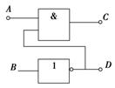
1.在如图所示的逻辑电路中，当A端输入电信号1、B端输入电信号1时，则在C和D端输出的电信号分别为( ) $\text{mgh}+W_{电}=\frac{1}{2}{\text{mv}}^{2}−0$
A．1和0 B．0和0
C．1和1 D．0和1
2. 如图所示，电磁炮是由电源、金属轨道、炮弹和电磁铁组成的．当电源接通后，磁场对流过炮弹的电流产生力的作用，使炮弹获得极大的发射速度．下列各俯视图中正确表示磁场B方向的是 ( )
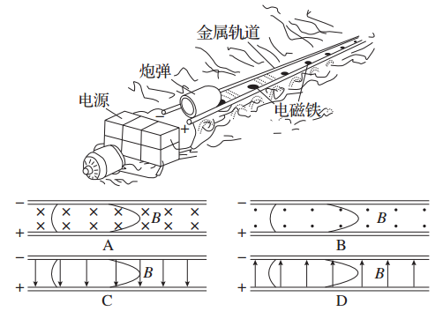

3．一个电流表的满偏电流I_{g}＝1mA，内阻为500Ω，要把它改装成一个量程为10V的电压表，则应在电流表上( )
A．串联一个10kΩ的电阻 B．并联一个10kΩ的电阻
C．并联一个9.5kΩ的电阻 D．串联一个9.5kΩ的电阻
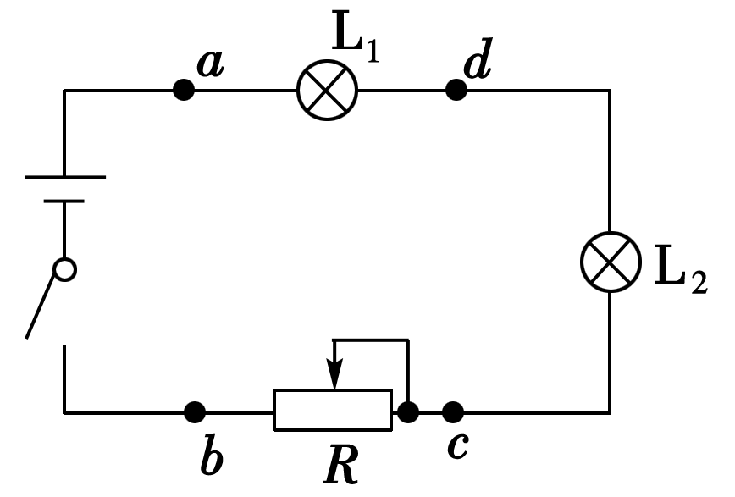
4.如图所示，电源电动势为6V，当开关接通时，灯泡L₁和L₂都不亮，用电压表测得各部分电压U_{ad}＝0，U_{cd}＝6V，由此可以判定( )

A．L₁和L₂的灯丝都断了 B．L₂的灯丝断了
C．L₁的灯丝断了 D．变阻器R断路

5. 如图所示，三个质量相等的，分别带正电、负电和不带电的小球，以相同速率在平行放置的带电金属板间的P点沿垂直于电场方向射入电场，落在A、B、C三点，则( )
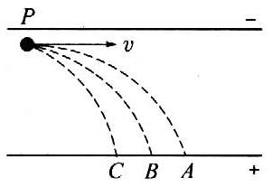
A．落到A点的小球带正电、落到B点的小球带负电、落到C点的小球不带电
B．三小球在电场中运动时间相等
C．三小球到达正极板的动能关系是E_{kA}＞E_{kB}＞E_{kC}
D．三小球在电场中的加速度关系是a_{C}＞a_{B}＞a_{A}
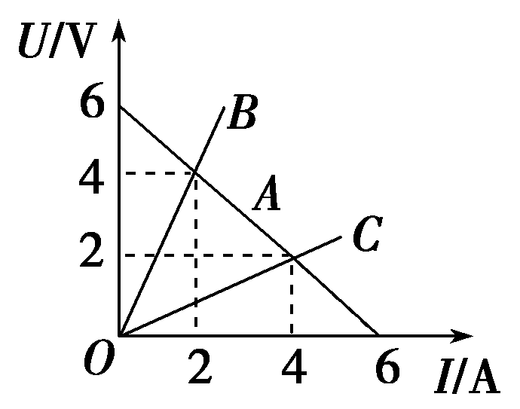
6．如图所示，直线A为电源的UI图线，直线B和C分别为电阻R₁和R₂的UI图线，用该电源分别与R₁、R₂组成闭合电路时，电源的输出功率分别为P₁、P₂，电源的效率分别为η₁、η₂，则( )
A．R₁<R₂ B．P₁<P₂
C．η₁>η₂ D．η₁<η₂
7．R₁和R₂是材料相同、厚度相同、上下表面都为正方形的导体，但R₁的尺寸比R₂大得多，
把它们分别连接在如图所示的电路的A、B两端，接R₁时电压表的读数为U₁，接R₂时电压
表的读数为U₂，则下列判断正确的是( )
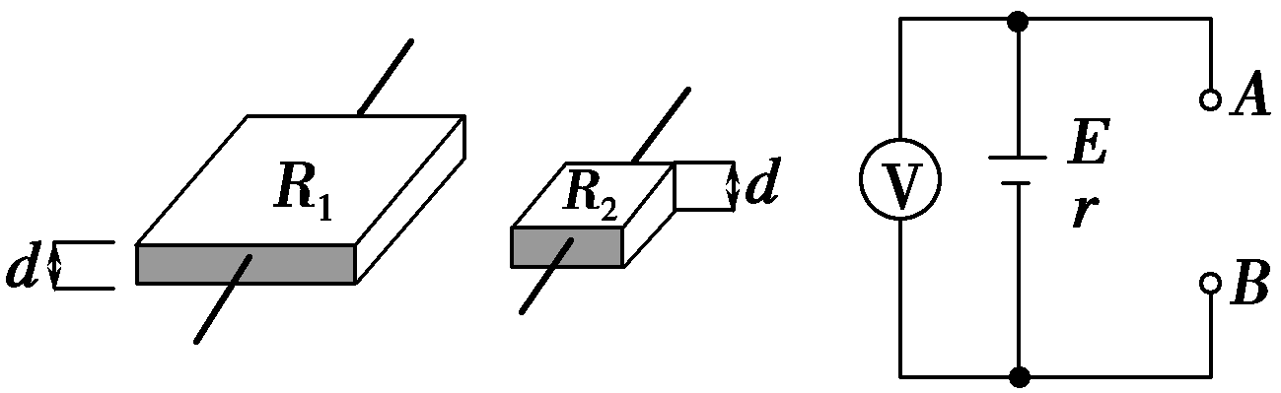
A．R₁＝R₂
B．R₁>R₂
C．U₁<U₂
D．U₁＝U₂
8．如图所示，两个匀强磁场的方向相同，磁感应强度分别为B₁、B₂，虚线MN为理想边界．现有一个质量为m、电荷量为e的电子以垂直于边界MN的速度v由P点沿垂直于磁场的方向射入磁感应强度为B₁的匀强磁场中，其运动轨迹为图中虚线所示的心形图线．则以下说法正确的是( )
A．电子的运动轨迹为P→D→M→C→N→E→P
B．电子运动一周回到P点所用的时间T＝
C．B₁＝4B₂ D．B₁＝2B₂
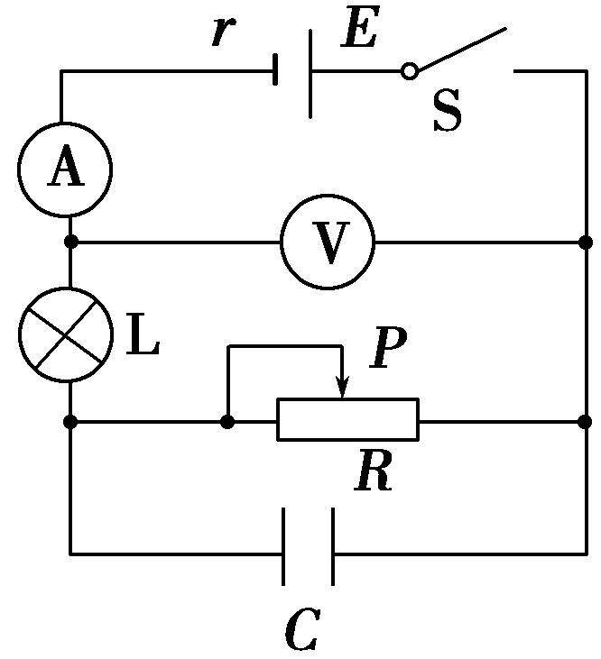
9.在如图所示的电路中，灯泡L的电阻大于电源的内阻r，闭合电键S，将滑动变阻器的滑片P向左移动一段距离后，下列结论正确的是( )
A.灯泡L变亮 B．电源的总功率变小
C．电容器C上电荷量减少 D．电流表读数变小，电压表读数变大
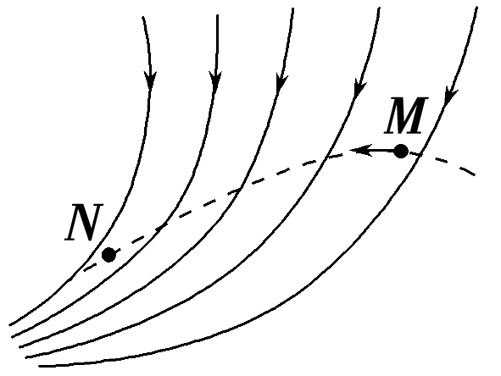
10．图中的实线表示电场线、虚线表示只受电场力作用的带电粒子的运动轨迹．粒子先经过M点，再经过N点，则可以判定( )
A．M点的电势高于N点的电势
B．粒子在M点的速度小于在N点的速度
C．粒子在M点的加速度大于在N点的加速度
D．粒子在M点的电势能小于N点的电势能
11．如图所示，两平行金属导轨CD、EF间距为L，与电动势为E的电源相连，质量为m、电阻为R的金属棒ab垂直于导轨放置构成闭合回路，回路平面与水平面成θ角，回路其余电阻不计。为使ab棒静止，需在空间施加的匀强磁场磁感强度的最小值及其方向分别为（ ）
L
a
b
θ
C
D
E
F
Ａ．，水平向右
B．，垂直于回路平面向上
C．，竖直向下
D．，垂直于回路平面向下
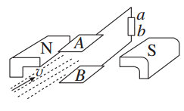
12.目前世界上正研究的一种新型发电机叫磁流体发电机，如图表示它的发电原理：将一束等离子体(即高温下电离的气体，含有大量带正电和带负电的微粒，而从整体来说呈中性)沿如图所示方向射入磁场，磁场中有两块金属板A、B，这时金属板上就聚集了电荷．在磁极配置如图中所示的情况下，下列说法正确的是 ( )
A．A板带正电
B．有电流从b经用电器流向a
C．金属板A、B间的电场方向向下
D．等离子体发生偏转的原因是离子所受洛伦兹力大于所受静电力
第II卷（52分）
二、填空与实验题（本题共4小题，每空2分，共20分．把答案填在相应的横线上或按题目要求作答）
13．(2分)一回旋加速器，在外加磁场一定时，可把质子(H)加速到v，使它获得动能为E_{k}，则能使α粒子获得的动能为________．
14．（2分）用控制变量法，可以研究影响平行板电容器电容的因素（如右图）．设两极板正对面积为S，极板间的距离为d，静电计指针偏角为．实验中，极板所带电荷量不变，若
A．保持S不变，增大d，则变大
B．保持S不变，增大d，则变小
C．保持d不变，减小S，则变小
D．保持d不变，减小S，则不变
15．（10分）某同学要测量由某种新材料制成的粗细均匀的圆柱形导体的电阻率ρ．步骤如下：
(1)用20分度的游标卡尺测量其长度如图甲所示，由图可知其长度为__________cm；
甲 乙
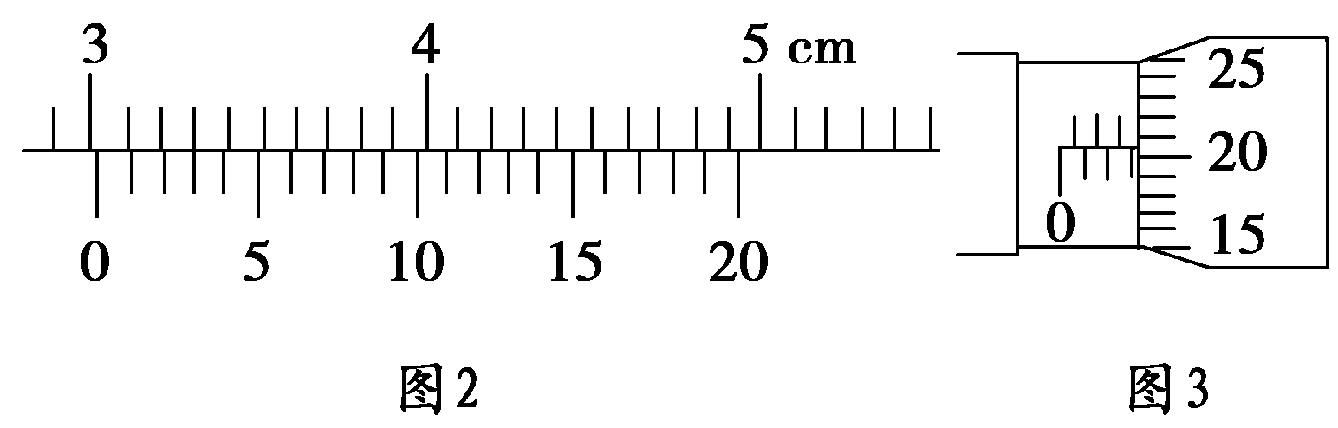
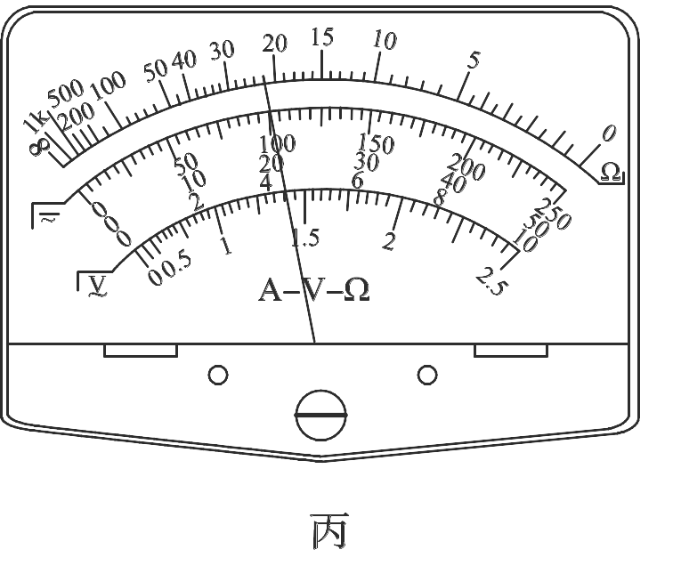
(2)用螺旋测微器测量其直径如图乙所示，由图可知其直径为________mm；
(3)用多用电表的电阻“×10”挡，按正确的操作步骤测此圆柱形导体的电阻，表盘的示数如图丙所示，则该电阻的阻值约为________Ω．
(4)该同学想用伏安法更精确地测量其电阻R，现有的器材及其代号和规格如下：
A．待测圆柱形导体(电阻为R)
B．电流表A₁(量程4mA，内阻约为50Ω)
C．电流表A₂(量程10mA，内阻约为30Ω)
D．电压表V₁(量程3V，内阻约为10kΩ)
E．电压表V₂(量程15V，内阻约为25kΩ)
F．直流电源E(电动势4V，内阻不计)
G．滑动变阻器R₁(阻值范围0～15Ω，额定电流2.0 A)
H．滑动变阻器R₂(阻值范围0～2kΩ，额定电流0.5 A)
I．开关S，导线若干．
为减小实验误差，要求电表读数从零开始变化并能测得多组数据进行分析，电压表、滑动变阻器应该分别选（填序号） 、 ，并在虚线框中画出合理的测量电路图．
16.（6分）利用电流表和电压表测定一节干电池的电动势和内电阻．要求尽量减小实验误差．
(1)应该选择的实验电路是下图中的________(选填“甲”或“乙”)．
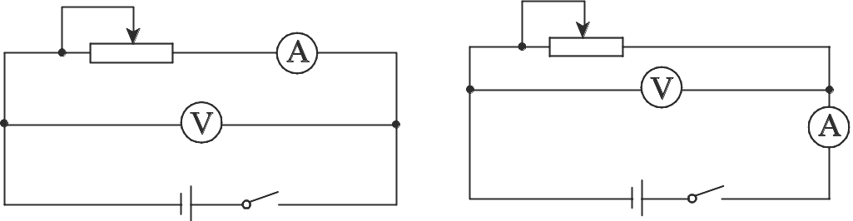
甲 乙
(2) 某位同学选好合适器材，连好电路图后，通过改变滑动变阻器的位置，记录了6组数据，然后以横轴表示电流I，纵轴表示电压U做出U－I图线，并判断出U－I线的斜率的绝对值为k，纵轴截距为b，则干电池的电动势E＝________，内电阻r＝________．
三、计算题（本题共4小题，总计32分。解答应写出必要的文字说明、方程式和重要演算步骤。只写出最后答案的不能得分。有数值计算的题，答案中必须明确写出数值和单位）

17.（6分） 如图所示，甲带电体固定在绝缘水平面上的O点．另一个电荷量为＋q、质量为m的带电体乙，从P点由静止释放，经L运动到Q点时达到最大速度v.已知乙与水平面的动摩擦因数为μ，静电力常量为k. 求：
v
（1）Q处电场强度的大小
+q
P
v
Q
O
L
（2）P、Q两点电势差

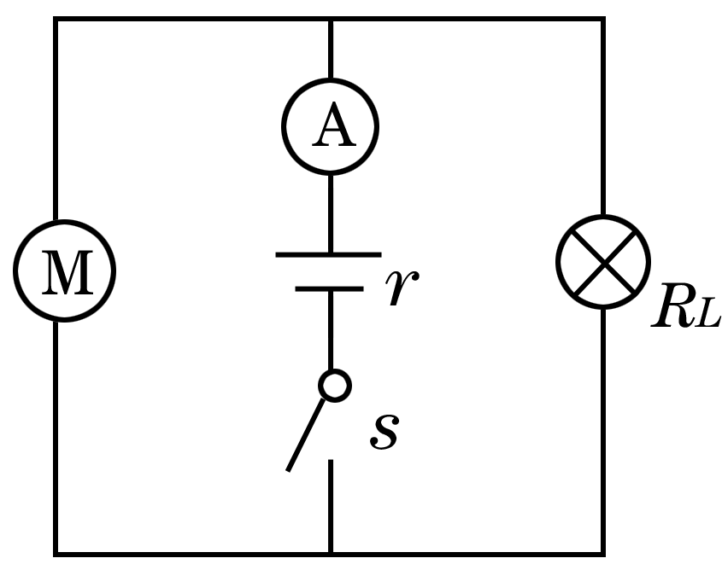
18.(8分)如图所示电路中，电源电动势E=12V，内阻r=2Ω，指示灯R_{L}的阻值为16Ω，电动机M线圈电阻R_{M}为2Ω。当开关S闭合时，指示灯R_{L}的电功率P=4W。求：
（1）流过电流表A的电流；（2）电动机M输出的机械功率。

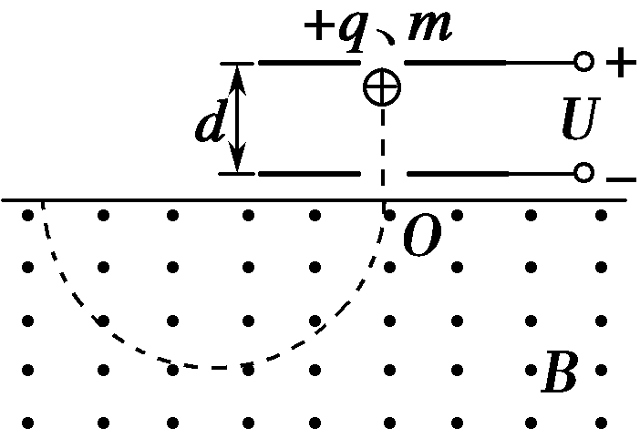
19.（8分）如图所示，两平行金属板间距为d，电势差为U，板间电场可视为匀强电场；金属板下方有一磁感应强度为B的匀强磁场．带电量为＋q、质量为m的粒子，由静止开始从正极板出发，经电场加速后射出，并进入磁场做匀速圆周运动．忽略重力的影响，求：
(1)匀强电场场强E的大小；
(2)粒子从电场射出时速度v的大小；
(3)粒子在磁场中做匀速圆周运动的半径R．

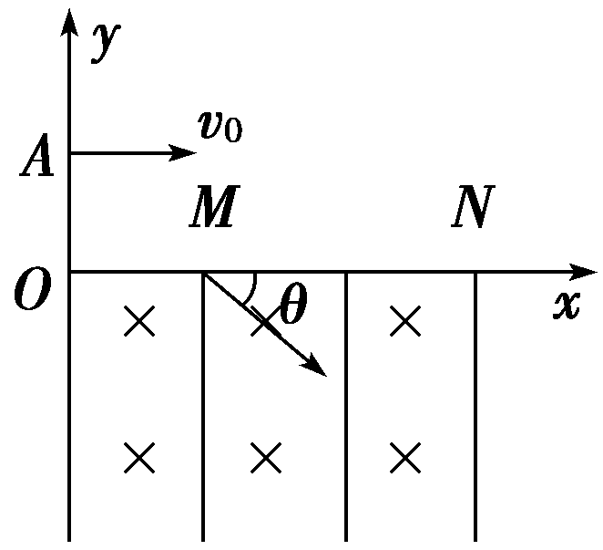
20. (10分)如图所示，直角坐标系xOy位于竖直平面内，在水平的x轴下方存在匀强磁场和匀强电场，磁场的磁感应强度为B，方向垂直xOy平面向里，电场线平行于y轴．一质量为m、电荷量为q的带正电的小球，从y轴上的A点水平向右抛出，经x轴上M点进入电场和磁场，恰能做匀速圆周运动，从x轴上的N点第一次离开电场和磁场，MN之间的距离为L，小球过M点时的速度方向与x轴正方向夹角为θ.不计空气阻力，重力加速度为g，求：
(1)电场强度E的大小和方向；
(2)小球从A点抛出时初速度v₀的大小；
(3)A点到x轴的高度h.

高二物理试卷参考答案及评分标准
1.B
2答案：B解析：要使炮弹加速，安培力方向必须向右，由左手定则判知B中磁场方向符合要求，故B对，A、C、D错．
3.D 4.B 5.D 6.C
7．答案AD解析:电流从导体的横截面流过，由电阻定律R＝ρ＝ρ＝，可见电阻与边长a无关，A对；因外电阻相同，故路端电压相等，D正确．
8.答案 AD解析:由左手定则可判定电子在P点受到的洛伦兹力的方向向上，轨迹为P→D→M→C→N→E→P，选项A正确；由图得两个磁场中轨迹圆的半径之比为1∶2，由r＝可得磁感应强度之比＝2∶1，电子运动一周所用的时间t＝T₁＋＝＋＝，选项B、C错误，选项D正确．
9.BD10.AB 11.D 12答案：BD解析：等离子体射入磁场后，由左手定则知带正电的微粒受到向下的洛伦兹力向B板偏转，带负电的微粒向A板偏转，故B板带正电，B板电势高，电流方向从b经用电器流向a，电场的方向由B板指向A板，A、C错误，B正确；当Bvq>Eq时离子发生偏转，故D正确．
13答案E_{k} 解析:回旋加速器的最大半径是一定的，由R＝，得质子H的质量和电荷量的比值即＝,而α粒子质量和电量的比值为，R_{H}＝，R_{α}＝,R_{H}＝R_{α}，得v_{α}＝，mv²＝
14.A
15答案及解析 (1)由游标卡尺主尺读得30 mm，游标尺上第3条刻度线与主尺刻度线对齐，由游标尺读得3×0.05 mm＝0.15 mm，则该样品的长度L＝30 mm＋0.15 mm＝30.15 mm＝3.015 cm．
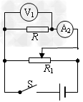
（2）螺旋测微器固定刻度上最小刻度为0.5 mm，可动刻度每旋转一圈，测微螺杆前进或后退0.5 mm．由固定刻度读得3 mm，由可动刻度读得0.205 mm．该样品的外径为3 mm＋0.205 mm＝3.205 mm．
（3）2.2×10²Ω （4）D、G
16．答案 (1) 甲 (2)b k 解析: (1)根据U＝E－Ir测量电源电动势和内阻时，需要测出多组对应的路端电压U和干路电流I ，电压表和电流表内阻影响会造成实验误差．电源内阻较小，所以电流表分压影响较大，因此应选择甲电路．
(2)根据U－I图像，电源的电动势等于纵轴的截距，内阻为斜率的绝对值
17.(6分)解:(1)当乙物体的速度最大时μmg=qE, .(2分)得E=μmg/q.(1分)
(2) 乙物体由P点到Q点过程中由动能定理得: ${\text{qU}}_{\text{PQ}}−μ\text{mgL}=\frac{1}{2}{\text{mv}}^{2}−0$.(2分)
解得:$U_{\text{PQ}}=\frac{{\text{mv}}^{2}}{2q}+\frac{μ\text{mgL}}{q}$ .(1分)
18.(8分)解:对指示灯根据焦耳定律,解得： (1分)
路端电压为，解得： (1分)
设流过电流表的电流为I,根据闭合电路欧姆定律： (1分)
解得： (1分)
(2)电动机支路的电流为I_{M}， (2分)
电动机总功率为 (1分)
电动机输出机械功率为 (1分)解得： (1分)
19．（8分）答案 (1) (2) (3)
解析：(1)电场强度E＝．（2分）
(2)根据动能定理，有qU＝mv²－0（2分）得v＝．（1分）
(3)粒子在磁场中做匀速圆周运动时，洛伦兹力提供向心力，有qvB＝m，（2分）
得R＝．（1分）
20 (10分) 答案：(1) 方向竖直向上 (2)cot θ (3)
解析：(1)小球在电场、磁场中恰能做匀速圆周运动，其所受电场力必须与重力平衡，有qE＝mg①(2分)E＝②(1分)
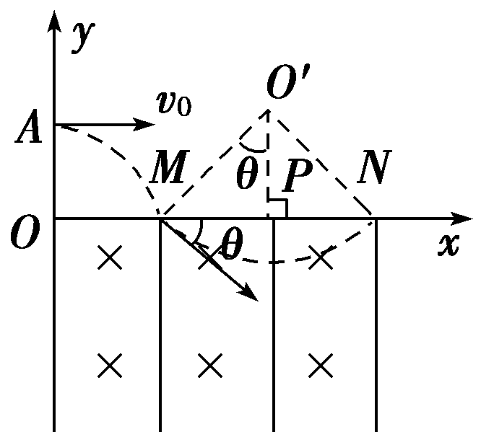
重力的方向是竖直向下的，电场力的方向则应为竖直向上，由于小球带正电，所以电场强度方向竖直向上．
(2)小球做匀速圆周运动，O′为圆心，MN为弦长，∠MO′P＝θ，如图所示．设半径为r，由几何关系知＝sin θ③(1分)
小球做匀速圆周运动的向心力由洛伦兹力提供，设小球做圆周运动的速率为v，有qvB＝④(1分)
由速度的合成与分解知＝cos θ⑤(1分)
由③④⑤式得v₀＝cot θ.⑥(1分)
(3)设小球到M点时的竖直分速度为v_{y}，它与水平分速度的关系为v_{y}＝v₀tan θ⑦(1分)
由匀变速直线运动规律v＝2gh⑧(1分)
由⑥⑦⑧式得h＝.(1分)

